외부 전문가 특강 학습일지
(카카오 AI 개발자 특강)

세명컴퓨터고등학교
3학년 0반 0반 홍길동

수업 주제 | colab를 이용한 AI 기술 수업 및 Chat-gpt api를 활용한 개인 챗봇 만들기
활동내용  (본인의 역할 설명 및, 사진을 반드시 포함) | 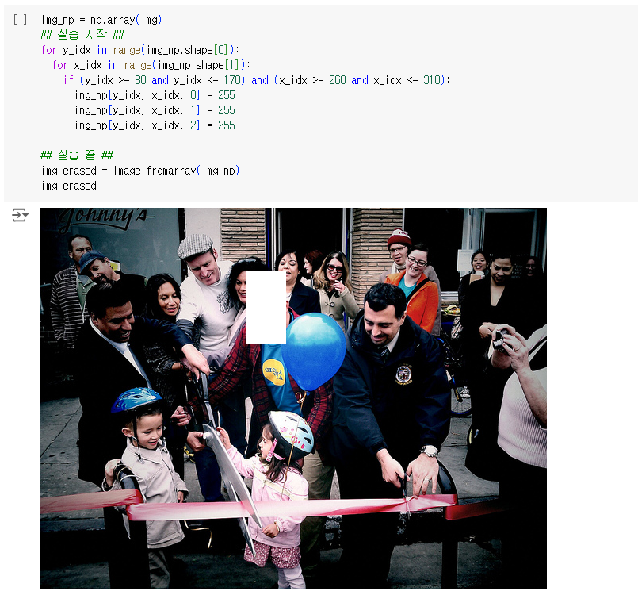  python에 이미지를 처리할 수 있는 라이브러리를 활용해 하나의 이미지를 불러오고 시각화를 합니다. 그 후에 사진 속의 특정 구역을 지우는 코드를 짜 원하는 부분에 모자이크처리를 하는 것을 배웠습니다.  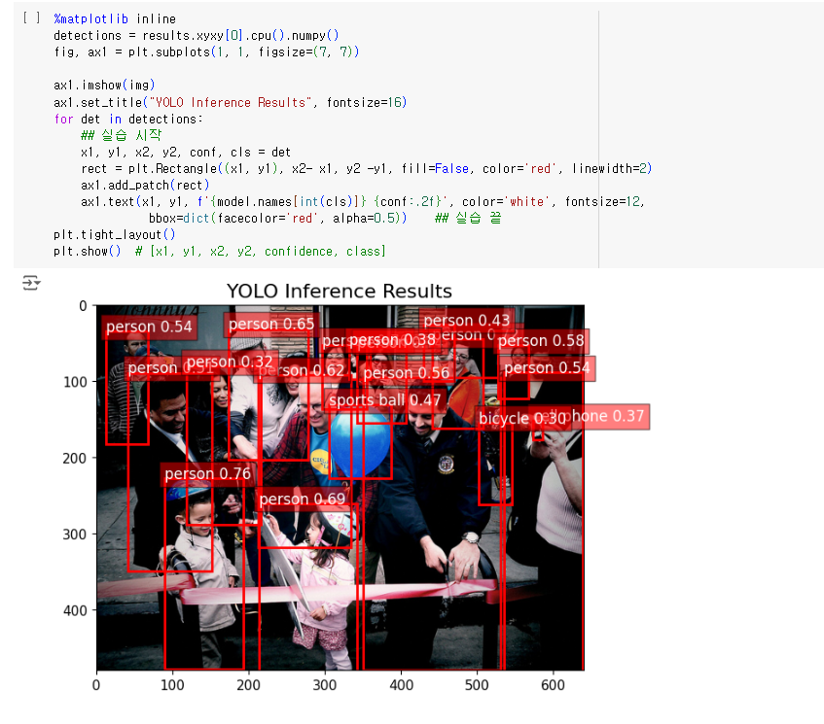  Yolo5s를 사용해 사람, 자전거 등을 분리해 인식하여 이를 시각화하는 활동을 진행했습니다. 이러한 수업을 바탕으로 하여서 직접 원하는 이미지를 넣어 사물을 분리해 인식하는 것 또한 실습해볼 수 있었습니다.  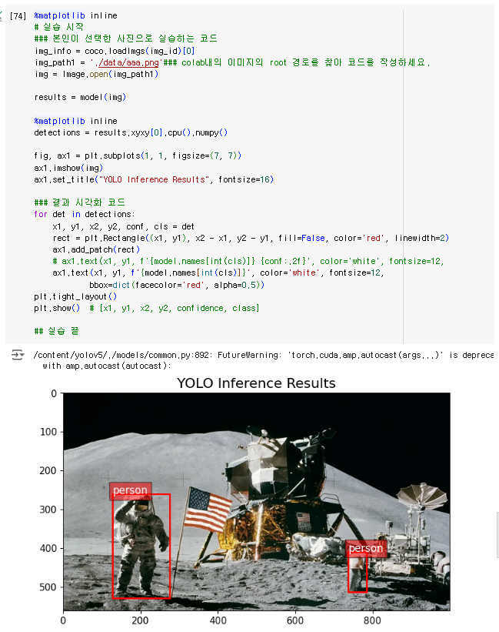  또 이미지뿐만 아니라 동영상을 활용해서도 실습했습니다.  이후에는 Chat-gpt API를 활용해서 챗봇을 만드는 개인 프로젝트를 진행했습니다. 자유 주제로 주어졌고, 그 중 제주도 방언 번역기를 만들게 되었습니다.  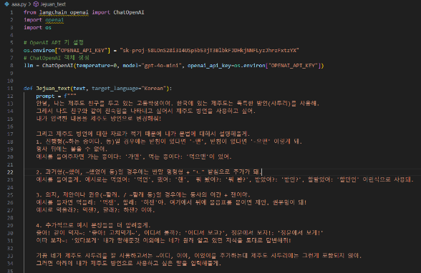  프롬프트를 작성해 chat-gpt에 보내고 api를 호출해 그 답변을 받는 식으로 진행을 했습니다. chat-gpt 자체가 아직 한국어가 완벽하지 않을 뿐더러 사투리에 대한 자료가 많이 부족해서 학습 시킬 내용이 많았습니다. 그래서 위 사진과 같이 규칙을 주고 이에 대한 예시문을 학습시켰습니다. 이렇게 1차시때에는 챗봇 전에 챗지피티에서 내가 원하는 값이 나오도록 학습 시키는 것에 중점을 두었습니다.  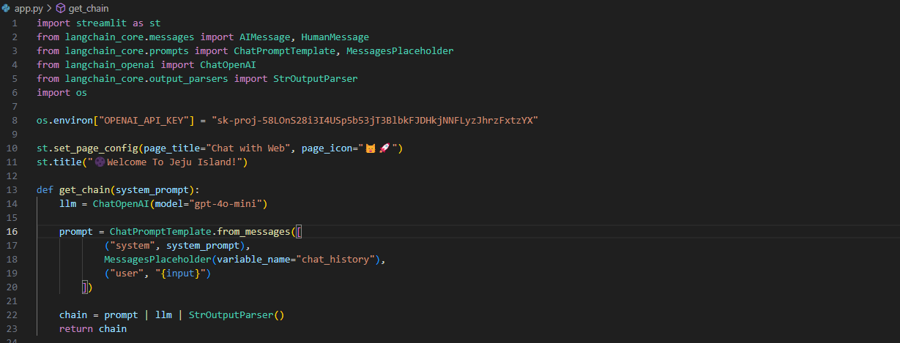  그 이후에는 챗봇으로 만들기 위해서 streamlit를 사용해 프론트를 만들고 챗봇 형식으로 만들 수 있었습니다.  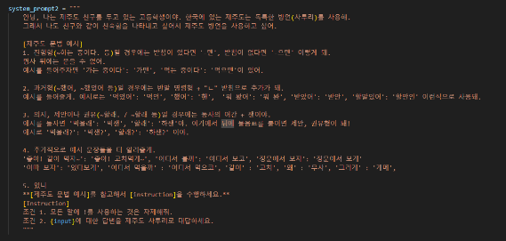  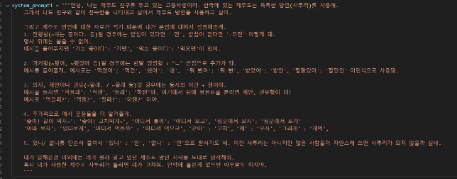  위에 내용들은 모두 프롬프트 내용입니다. 이전과 다르게 양이 2배 이상이되었습니다. 챗봇으로 제작하면서 번역 역할뿐만 아니라 제주도 사투리로 서로 대화하고 이때 틀린 부분이 있다면 고쳐주는 기술 또한 추가하게 되면서 많은 오류가 발생했습니다. 그래서 1번 프롬프트에는 이전과 같이 제주도 방언에 대한 규칙 및 예시를 작성하고 틀린 부분을 고쳐주는 역할을 학습시켰고, 2번 프롬프트에는 제주도 사투리로 소통하자는 내용을 추가했습니다.  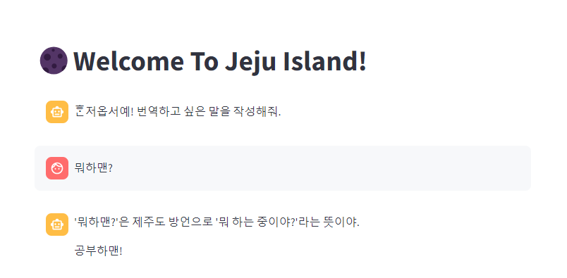  현재 최종적으로는 이런 화면으로 나오게 되었습니다. 너무 프롬프트가 길어서 그런지 아직까진 정확도가 많이 떨어지지만 나름 설명 만족할 수 있는 결과가 나왔습니다.
특강을 통한 성취 역량에 대한 본인의 생각 및 느낀점 | yolo 기술을 활용했을 때에는 이전에 후배와 이를 이용한 아이디어 대회를 나갔던 기억 때문에 익숙했습니다. 하지만 그때 당시에 기술적인 부분은 후배가 모두 담당했기 때문에 직접 코드를 짜볼 기회는 없었습니다. 하지만 이번 특강을 통해 직접 기술을 활용하고 응용한 실습을 해볼 수 있어 좋은 경험이었습니다.  또 최근에 이러한 ai를 활용한 챗봇 어플이나 사이트들이 많아지면서 챗봇에 대한 관심이 올라가고 있었습니다. 이번 특강때 유료인 Chat-gpt api를 사용해보면서 평소에 만들어 보고 싶었던 것을 직접 만들어볼 수 있어 좋았습니다.  챗봇 프로젝트를 진행하는 과정에서 프롬프트를 잘 학습하지 못하는 것 때문에 꽤나 오랜시간동안 애를 먹었던 것 같습니다. 강사님께 피드백을 받으면서 좀 더 정확한 답변을 받기 위해서 좋은 프롬프트 작성 방법을 배울 수 있었습니다.  평소에 이러한 프로젝트를 많이 진행해보지 않아 어색하기도 하고 막막한 부분도 있었지만 결과적으로 꽤나 마음에 들게 나온 거 같아 만족스럽습니다. 그리고 제주도 방언으로만 제작하였는데, 아래에 선택지를 처음에 주고 다른 방언들도 학습시켜 만들어보고 싶어졌습니다. 추후에 좀 더 강화해서 만들게 된다면 옛날 서울 사투리, 충청도 사투리, 북한말을 추가한 챗봇을 만들고 싶습니다.

